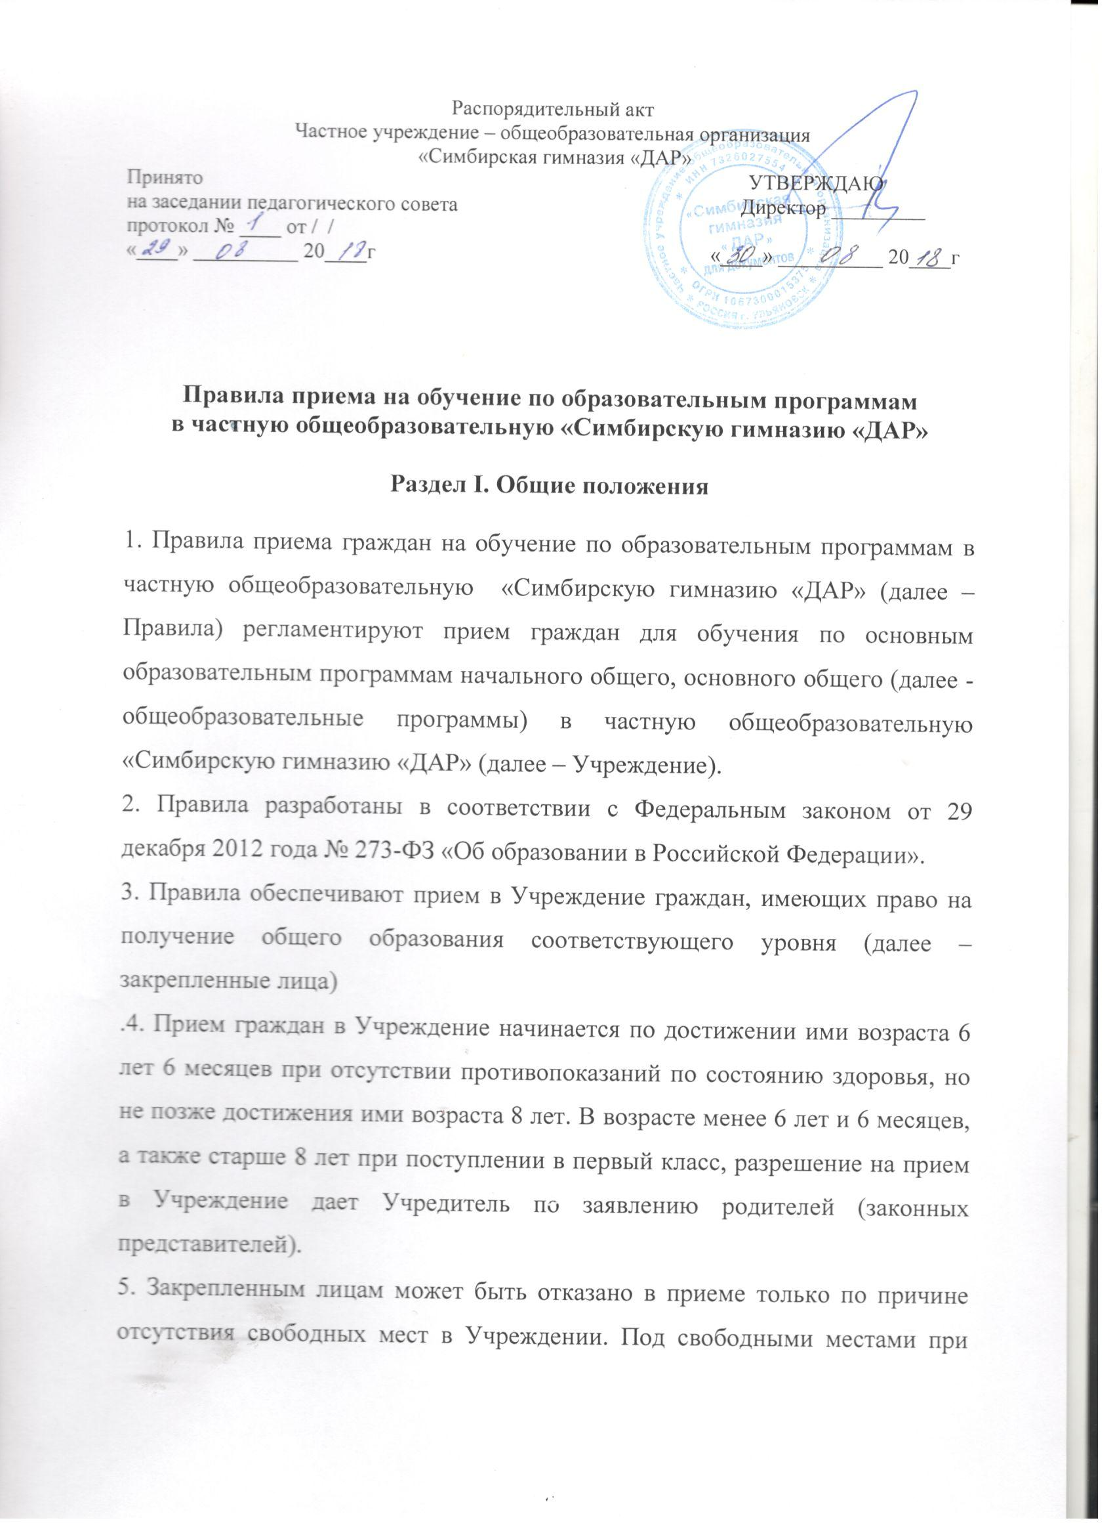приеме понимаются незаполненные места в классах, имеющих наполняемость в количестве менее 12 учащихся.
6 Прием закрепленных лиц в Учреждение проводится на общедоступной основе.
7. Прием иностранных граждан и лиц без гражданства, в том числе соотечественников за рубежом, осуществляется в соответствии с международными договорами Российской Федерации, Федеральным законом от 29 декабря 2012 года № 273 «Об образовании в Российской Федерации».
8. Прием граждан в Учреждение осуществляется по личному заявлению родителя (законного представителя) ребенка при предъявлении оригинала документа, удостоверяющего личность родителя, либо оригинала документа, удостоверяющего личность иностранного гражданина и лица без гражданства в Российской Федерации в соответствии со статьей 9. Федерального закона от 25 июля 2002 г. №115-ФЗ «О правовом положении иностранных граждан в Российской Федерации».
В заявлении указываются следующие сведения:
- фамилия, имя, отчество (последнее - при наличии) ребенка;
- дата и место рождения ребенка;
- фамилия, имя, отчество (последнее - при наличии) родителей (законных представителей) ребенка;
- адрес места жительства ребенка, его родителей (законных представителей);
- контактные телефоны родителей (законных представителей) ребенка;
10. Совершеннолетние учащиеся вправе подавать заявление самостоятельно.
11. Учреждение обязано ознакомить поступающего и (или) его родителей (законных представителей) с уставом Учреждения, лицензией на осуществление образовательной деятельности, со свидетельством о государственной аккредитации, образовательными программами, правилами внутреннего распорядка учащихся и другими документами, регламентирующими организацию и осуществление образовательной деятельности, права и обязанности учащихся.
12. Факт ознакомления поступающего и (или) его родителей (законных представителей), в том числе через информационные системы общего пользования, с лицензией на осуществление образовательной деятельности, свидетельством о государственной аккредитации, уставом Учреждения фиксируется в заявлении о приеме и заверяется личной подписью.
Подписью родителей (законных представителей) несовершеннолетнего учащегося или подписью совершеннолетнего учащегося фиксируется также согласие на обработку их персональных данных и персональных данных несовершеннолетнего учащегося в порядке, установленном законодательством Российской Федерации.

Раздел II. Прием заявлений в первый класс
13. Прием заявлений в первый класс Учреждения для граждан начинается с 1 февраля и завершается 30 августа текущего года.
14. Для детей, не проживающих на закрепленной территории, прием заявлений в первый класс начинается с 1 июня текущего года до момента заполнения свободных мест.
15. Учреждение с целью проведения организованного приема граждан в первый класс размещает на официальном сайте Учреждения в сети Интернет информацию.
16. Родители (законные представители) детей для зачисления ребенка в первый класс дополнительно предъявляют:
- оригинал и копию свидетельства о рождении ребенка или документ, подтверждающий родство заявителя;
Родители (законные представители) детей, являющихся иностранными гражданами или лицами без гражданства, дополнительно предъявляют документ, подтверждающий родство заявителя (или законность представления прав ребенка), и документ, подтверждающий право заявителя на пребывание в Российской Федерации.
Иностранные граждане и лица без гражданства все документы представляют на русском языке или вместе с заверенным в установленном порядке переводом на русский язык.
Копии предъявляемых при приеме документов заверяются директором Учреждения и хранятся в личном деле на время обучения ребенка.
Родители (законные представители) детей предоставляют также медицинское заключение о состоянии здоровья ребенка.

Раздел III. Прием учащихся в порядке перевода
из другого образовательного учреждения

17. При приеме детей в первый класс в течение учебного года или во второй и последующий классы в порядке перевода из другого образовательного учреждения по инициативе родителей (законных представителей) детей или поступающего дополнительно предоставляется личное дело учащегося, выданное исходным образовательным учреждением, а также документы, указанные в п.16 настоящих Правил.
В случае перевода в течение учебного года дополнительно предоставляются документы, содержащие информацию об успеваемости учащегося в текущем учебном году (выписка из классного журнала с текущими отметками и результатами промежуточной аттестации), заверенные печатью исходного образовательного учреждения и подписью ее руководителя.
18. В случае отсутствия у учащихся документов, подтверждающих уровень образования, возможно проведение в Учреждении промежуточной аттестации с целью определения уровня обучения.
20. Проведение промежуточной аттестации для определения уровня обучения (определение соответствия знаний ребенка заявленному уровню обучения и уровню реализуемой в Учреждении образовательной программе) возможно также для учащихся, прибывающих из государств ближнего зарубежья. Аттестация проводится с согласия родителей (законных представителей).
21. Дети с ограниченными возможностями здоровья принимаются на обучение по адаптированной основной общеобразовательной программе только с согласия их родителей (законных представителей) и на основании рекомендаций психолого-медико-педагогической комиссии.

Делопроизводство
22. Документы, представленные родителями (законными представителями) несовершеннолетних детей и совершеннолетними учащимися, регистрируются в журнале приема заявлений. После регистрации заявления выдается расписка в получении документов, содержащая информацию о регистрационном номере заявления о приеме ребенка в Учреждение, о перечне представленных документов. Расписка заверяется подписью должностного лица, ответственного за прием документов, и печатью Учреждения.
23. Зачисление учащихся в 1 класс (новый прием) Учреждения оформляется приказом в течение 7 рабочих дней после приема документов.
Приказы о приеме детей на обучение размещаются на информационном стенде в день их издания.
24. Зачисление учащегося в Учреждение в порядке перевода в течение учебного года оформляется приказом в течение трех рабочих дней после приема заявления и документов, с указанием даты зачисления и класса.
25. Учреждение при зачислении учащегося, отчисленного из исходного образовательного учреждения, в течение двух рабочих дней с даты издания приказа о зачислении учащегося в порядке перевода уведомляет исходное образовательное учреждение о номере и дате приказа о зачислении учащегося в Учреждение.
26. На каждого ребенка, зачисленного в Учреждение, заводится личное дело, в котором хранятся все сданные документы. В случае перевода из другого образовательного учреждения возможно продолжение ведения ранее начатого личного дела.

